よ む ゾ ウ
～４･５・６年生向け本のリスト～no.２１０
今月は、“あったかい本”を
紹介しています♪ みんなも読んでみてね。
風と雨の強い夜、貧しいおじいさんの家にやってきたのはやせた黒ねこ。このおきゃくさまにおじいさんはミルクをのませ、パンと一週間にいちどのごちそうの肉もぜんぶやりました。残っていたまきをすべてくべて、だんろの火でいっしょにあたたまりした。
そして次の日の朝、黒ねこが…。

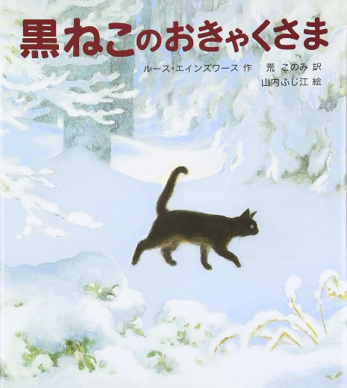

『黒ねこのおきゃくさま』
ルース・エインズワース／作 荒 このみ／訳 山内 ふじ江／絵 福音館書店

黒ねこの目の色は？
こたえがわかった人は、
最後のページをみてね！

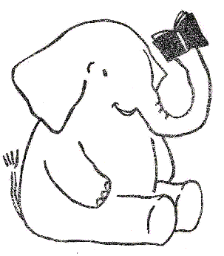
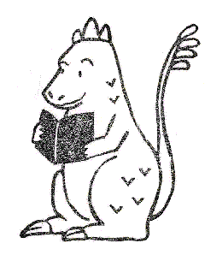
稲城市立中央図書館

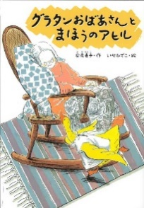
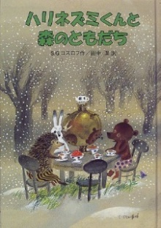
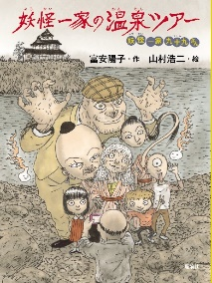
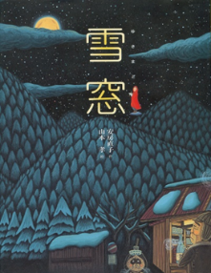
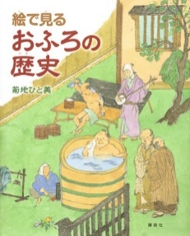
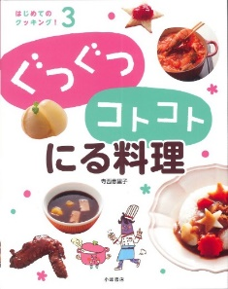

４・５・６年生向き
あったかい本
『妖怪一家の温泉ツアー』
富安 陽子／作 山村 浩二／絵 理論社
「雪窓」は山のふもとに出るおでんの屋台。はじめて雪が降った晩に、三角のぷるぷるがほしいという風がわりなお客さんがやってきました。そのお客は、なんとたぬき。それから、毎晩やってきたたぬきを助手にしたおやじさんの屋台に、またすこし不思議なお客さんがやってきたようです。

『雪窓』
安房 直子／作 山本 孝／絵 偕成社
二月の森はひどい寒さで、一日じゅう暖炉をたきつづけても寒いほどです。
ハリネズミくんは、暖炉に薪をくべると家の中は暖かくなり、そして空想をはじめました。
ゾウが鼻を煙突につっこんで、暖かい息を吹きこんでくれないかなあ。
『絵で見る＊おふろの歴史』
菊地 ひと美／文・絵 講談社
みんなが毎日入っているおふろ。
実は長い歴史があるんです。昔のおふろと今のおふろ、ちがいがあるのでしょうか？
さあ、おふろの歴史をたどってみましょう！
『ハリネズミくんと森のともだち』
Ｓ．Ｇ．コズロフ／作 Ｓ．Ａ．オストロフ／絵 田中 潔／訳
岩波書店
『グラタンおばあさんとまほうのアヒル』
安房 直子／作 いせ ひでこ／絵 小峰書店
九十九さん一家は妖怪家族。見越し入道のおじいちゃんとやまんばのおばあちゃんが老人会の温泉ツアーに参加することになりました。団地管理局の的場さんが、二人が巨大化したり、お客さんを食べたりしないように見張ることになったのですが…。
グラタンの大好きなおばあさんのグラタンざらには、おしゃべりができる黄色いアヒルの絵がついていました。このふしぎなアヒルは、エプロンのポケットから食べものを取り出すことだってできました。でも、それにたよりすぎて買い物に行かなくなったおばあさんにおこったアヒルは、とうとう、おさらからぴょんと飛び出して…。
具だくさんのとんじるや野菜たっぷりなべ。ぐつぐつコトコト「にる」レシピは寒い日に食べるのにぴったり。楽しくクッキングしよう！食べたら体がポカポカ温まってくるよ！
『はじめてのクッキング！ ３ ぐつぐつことことにる料理』
小峰書店

こどもむけ ２がつ ぎょうじよてい
いなぎしりつ ちゅうおうとしょかん
いなぎしりつ ちゅうおうとしょかん

２（金）  ごぜん１１：００～１１：３０  おひざにだっこの  おはなし会 | ３（土）  ごご３：００～３：３０  おはなしのかい | ４（日）  ごぜん１１：００～１１：３０  えほんのじかん
９（金）  ごぜん１１：００～１１：３０  おひざにだっこの  おはなし会 | １０（土）  ごご３：００～３：３０    おはなしのかい | １１（日）  ごぜん１１：００～１１：３０  えほんのじかん
１６（金）  ごぜん１１：００～１１：３０  おひざにだっこの  おはなし会 | １７（土）  ごご３：００～３：３０  アニマシオン | １８（日）  ごぜん１１：００～１１：３０  えほんのじかん
２３（金）  ごぜん１１：００～１１：３０  おひざにだっこの  おはなし会 | ２４（土）  ごご３：００～３：３０  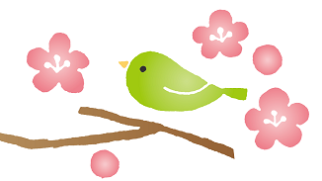おはなしのかい | ２５（日）  ごぜん１０：００～１０：３０  おひざにだっこの  おはなし会  ごぜん１１：００～ １１：３０  えほんのじかん
いなぎしりつ ちゅうおうとしょかん
でんわ ０４２－３７８－７１１１
ほーむぺーじあどれす https://www.library.inagi.tokyo.jp/?page_id=216
202４ねん1がつはっこう

表紙の答え：緑色

